(الفعالية التنظيمية)
الكفاءة والفعالية
- الكفاءة: الطريقة الاقتصادية التي يتم بها انجاز العمليات المتعلقة بالأهداف وعادة ما يعبر عنها من خلال النسبة بين المخرجات/ المدخلات.
- الفعالية: قدرة المنظمة على تحقيق أهدافها، بحيث يتم الاهتمام برعاية كافة الأطراف ذات العلاقة بالمنظمة، مثل (الملاك، العاملين، الادارة، الموردين، العملاء).
الفرق بين الكفاءة والاستراتيجية
الفعال | الكفء
1.يفكر ويعمل الأشياء الصحيحة. | - يعمل الاشياء بطريقة صحيحة.
2. يبتكر بدائل خلاقة لحل المشاكل. | 2. يحل المشاكل التي تعترض طريقه.
3.يستخدم الموارد المتاحة بأقصى مثالية. | 3.يحافظ على الموارد والأدوات.
4.يحصل على النتائج. | 4.يبتع النظام والمنهج الموضوع.
5.يعمل على زيادة الأرباح. | 5.يعمل على تقليل التكاليف.
الفرق بين الكفاءة والفعالية
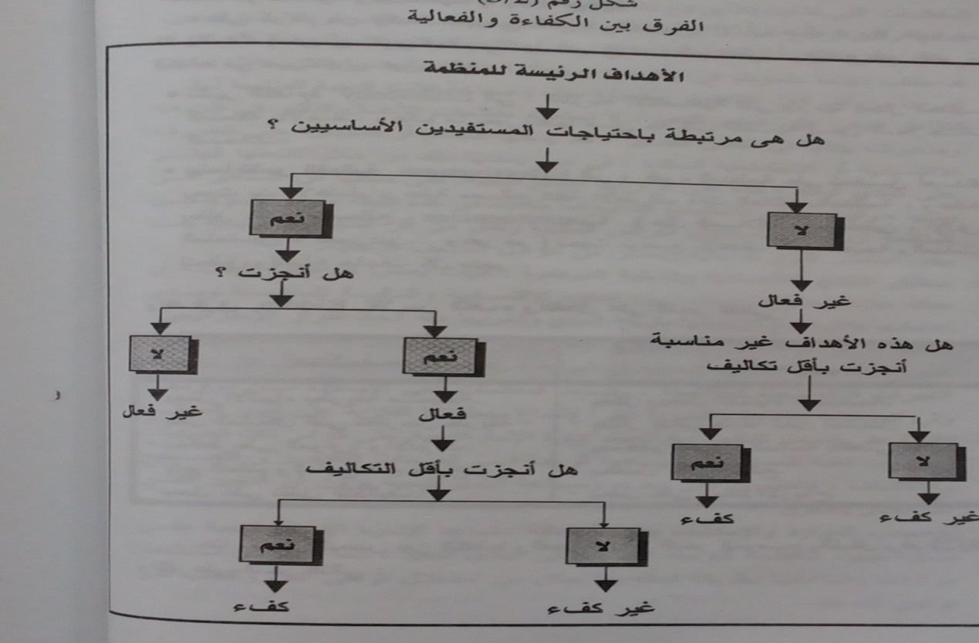

الفرق بين الكفاءة والفعالية
ولهذا قد يكون التنظيم:
- كفء وفعال.
- كفء وغير فعال.
- فعال وغير كفء.
غير فعال وغير كفء.
خصائص المنظمات المبدعة/ الفعالة
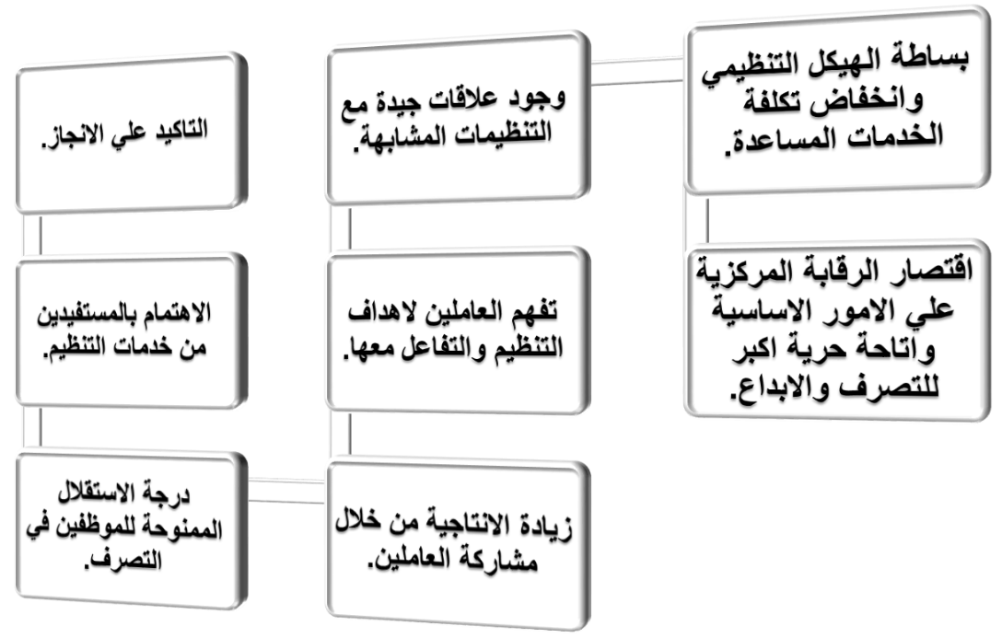
مداخل مختلفة لقياس الفعالية التنظيمية
- القدرة على تحقيق الأهداف.
- المدخل النظمي.
- مدخل القدرة على ارضاء الجهات الاستراتيجية المؤثرة في التنظيم.
- مدخل القدرة على التوافق بين القيم والمصالح المختلفة.
- مدخل إدارة الجودة الشاملة.
أولاً: مدخل القدرة على تحقيق الأهداف
الفعالية التنظيمية:
وهي قدرة المنظمة على تحقيق الأهداف التي أنشأت من أجلها. وذلك من خلال:
- تحديد الأهداف التي تسعى المنظمة إلى تحقيقها.
- توجيه كافة الموارد المادية والبشرية من أجل تحقيق الأهداف، فكلما زادت قدرتها على تحقيق الهدف زادت فعاليتها.

ومن ضمن الأهداف المألوفة للحكم على فاعلية التنظيم:
- تأدية المؤسسة للخدمات المطلوبة منها بشكل جيد، وبتكلفة منخفضة.
- التفوق على المنافسين.
- التوسع والانتشار.
- الحصول على حصة معينة من السوق.
عيوب مدخل القدرة على تحقيق الأهداف
- التركيز على المخرجات وإهمال المدخلات والعمليات التحويلية.
- صعوبة الاعتماد على الأهداف كمعيار وحيد للفعالية فالمنظمة نظام اجتماعي مبنى على تفاعلات داخلية وخارجية.
- تعامل المنظمة مع العديد من الأهداف المتباينة: مثل هدف انتاج سلع ذات جودة عالية وبتكلفة منخفضة.
- تعامل المنظمة مع بيئة متغيرة: فالأهداف عرضة للتعديل والتغيير المستمر.
- وجود عدة مستويات من الأهداف: استراتيجية، متوسطة المدى، قصيرة المدى.
فأهداف الجامعات، تتمثل في التعليم، والبحث العلمي، وخدمة المجتمع، ولكن يوجد العديد من الأهداف الاستراتيجية والادارية والتشغيلية، فمثلاُ:
- هدف استراتيجي (طويل المدى): قيادة المجتمع.
- هدف متوسط المدى: ايجاد بنية تحتية تتمثل بتأهيل الكوادر التدريسية والبحثية والمختبرات اللازمة.
- هدف قصير المدى: استخدام البرامج الأكاديمية والتدريبية ومراكز البحث.
- ثانياُ: المدخل النظمي
النظر الى التنظيم باعتباره كياناً مركباً، يتكون من العديد من الأنظمة الفرعية المترابطة لكل منها خصائصها الخاصة بها.
الفعالية هي: قدرة المنظمة على تحقيق كافة الأهداف المتعلقة بالأنظمة المترابطة للمنظمة، سواء مدخلات، عمليات تشغيل، مخرجات. ولتحقيق ذلك يجب التركيز على ضرورة:
- القدرة على اقامة علاقات مع البيئة المحيطة تكفل الحصول على المدخلات وتصريف المخرجات.
- المرونة في التجاوب مع المتغيرات البيئية.
- كفاءة العمليات الانتاجية او التحويلية.
- وضوح خطوط الاتصالات.
- مستوي مقبول من الصراعات يمكن السيطرة عليه.
- مستوي مقبول من الرضا الوظيفي.
- ثالثاً: القدرة على ارضاء الجهات الاستراتيجية المؤثرة على التنظيم
الفعالية التنظيمية: القدرة على تلبية مطالب الجهات الاستراتيجية المؤثرة عليه، والتي يعتمد عليها في استمراره وبقائه.
- وتعتبر المنظمات بمثابة منابر سياسية يتنافس عليها اصحاب المصالح المختلفة للحصول على الموارد.
- ان للأطراف المؤثرة مصالح واهداف متعارضة مما يجعل تحقيقها دون تعارض امر في غاية الاهمية. ولذا فان فعالية التنظيم تتمثل في المهارة والقدرة على ادارة التناقضات والخروج بأكبر ربح واقل الخسائر.
- يجب على المديرين تحديد الاطراف ذات التأثير على المنظمة وعلى استمرارها، وتحديد القوة النسبية لكل طرف، والاستراتيجيات المختلفة للتعامل معها. ويتضح في الجدول التالي:

المؤثرون والاستراتيجيون | المعايير
المالكون | عائد الاستثمار، النمو في الارباح
الموظفون | الاجور، المزايا الاخرى، الرضى عن العمل
العملاء | السعر المناسب، نوعية السلعة أو الخدمة
الموردون | الرضى عن الدفعات، امكانيات البيع المستقبلية
الدائنون | القدرة على دفع الديون
اتحادات العمال | اجور ومزايا عمل منافسه، ظروف عمل جيده، الرغبة بالتفاوض العقلاني
الجهات الحكومية | العمل وفق القانون، تجنب المخالفات
الموظفون المحليون | التعاون بشأن الشؤون المحلية، عدم الاضرار بالبيئة

- رابعاً: مدخل القدرة على التوافق بين القيم والمصالح المختلفة:
- يقوم على افتراض عدم وجود معيار مثالي ووحيد لقياس الفعالية يتفق عليه الجميع، اذ ليس هناك إجماع على الاهداف التي يهدف التنظيم إلى تحقيقها، إذ أن، معيار الفعالية معيار شخصي يعتمد على القيم الشخصية للقائمين على عملية التقييم.
- يقوم ايضا على الاهتمام بالوسائل والاهداف في تقييم فعالية التنظيم.
- يهتم بتحديد كافة القوي المؤثرة على التنظيم وتقييمها من اجل نجاحه وفعاليته. لذلك لابد لأي تنظيم من تحديد المصالح المختلفة التي لابد من خدمتها وترتيبها في قائمة واحدة يتشكل منها معايير خاصة لكل تنظيم وحسب طبيعة العمل.
- رابعاً: مدخل القدرة على التوافق بين القيم
- ينظر الي التنظيم من منظور المرحلة التي يمر بها:
- ففي مرحلة التكوين والابداع: تحتاج المنظمة في سعيها للتكوين وسلوكها طريق الابداع إلى دعم خارجي مما يوجب عليه المرونة في التعامل مع المستجدات وهو ما يؤكد عليه منظور نظرية النظام المفتوح.
- وفي مرحلة الجماعية: تصبح الموظفون ضمن قائمة الجهات الاستراتيجية مما يوجب على التنظيم تبني نهج العلاقات الانسانية، الذي يعمل على تقوية الشعور بالولاء والانتماء وخلق الشعور بالتماسك.
- وفي مرحلة الرسمية: يتركز الاهتمام على مختلف القوى المؤثرة على التنظيم سواء كانوا موظفين، أو حكومة، أو مستفيدين على الانتاجية والنظام. وهذا هو تركيز نظرية المنهج العقلاني.
- وفي مرحلة التطوير: يصبح مجال الاهتمام موجهاً نحو التحكم بالبيئة الخارجية، وايجاد قدر من المرونة في التنظيم تسمح بتأمين الموارد واستمرار النظام، وهو ما يؤكد عليه منظور النظام المفتوح.
- وفي مرحلة الضعف: تحتاج المنظمة والقوى المؤثرة إلى قدرة أكبر على الابداع وهو ما تحتاجه في المرحلة الأولى للنمو، وهذا ما يؤكده نموذج النظام المفتوح
- خامساً: مدخل الجودة الشاملة
يؤكد هذا الأسلوب في قياس الفعالية على مؤشرات شاملة تشمل كل الأطراف ذات العلاقة القريبة والبعيدة بعمل التنظيم، إذ تعتمد الفعالية التنظيمية وفق هذا الأسلوب على الاهتمام بثلاث عناصر أساسية، وهي:
- التركيز على رضى العميل.
- الاهتمام بالتحسين المستمر.
- اعتماد نمط عمل الفريق.
- التركيز على رضى العميل: ويعني الاهتمام باحتياجات العملاء الخارجيين(الزبائن) والداخلين(الموظفين)وذلك من خلال ايجاد علاقات قوية معهم للتعرف على رغباتهم وآرائهم.
- التحسين المستمر: يعني ان لا يقتصر التحسين على التأكد من مطابقة الخدمة أو السلع للمواصفات بل يتم بذل قصارى الجهود لتحسين الخدمات والسلع والعمليات التي تتم من خلالها.
- التركيز على فرق العمل: وتعني كسر الحواجز التقليدية بين المستويات المختلفة في التنظيم، وبين التنفيذين والاستشاريين وبين الوحدات المختلفة، من خلال تشكيل جماعات عمل تتحمل المسئولية المشتركة عن الجودة الشاملة للخدمات والسلع المقدمة.
كما يجب التأكد أن مسألة الجودة والاهتمام بها ليست قضية فنية متعلقة بأشخاص معينين دون غيرهم، بل جزءاً من كل خطوة في العمل وجزءاً هام من الوصف الوظيفي عل كل موظف أن يتأكد منها

- الخلاصة
يتبين من الطرق السابقة لقياس الفعالية أنها جميعها ذات فائدة، ولكن لكل منها وقت ومرحلة مناسبة للاستخدام. ويمكن توضيح الظروف المناسبة لكل طريقة في الجدول التالي:
الاسلوب | الظروف المناسبة
مدخل تحقيق الاهداف | إذا كان التنظيم قادراً على صياغة أهداف واضحة  ومحدده وقابله للقياس
مدخل النظام | عندما تكون العلاقة بين المدخلات والمخرجات واضحة
مدخل القوى المؤثرة | عندما تكون القوى المؤثرة قوية جداً ويتوجب على  التنظيم التجاوب مع طلباتها
مدخل ارضاء وتلبية المصالح والقيم المختلفة | عندما لا يكون واضحاً للتنظيم أي المجالات يجب أن  تحظى بالتركيز، وعندما تتغير المعايير من فتره لأخرى.

